河北行测组卷十八
建议作答用时 100 分钟！

第一部分 常识判断
（共20题，参考时限10分钟）
根据题目要求，在四个选项中选出一个最恰当的答案。
请开始答题：
1.雷雨过后空气会变得格外新鲜的原因是：
A.空气中的成分没有任何变化，只是人的一种感觉
B.空气中的灰尘被雨水冲走了
C.空气中的部分氧气变成了臭氧
D.雨水冲走了地面上的污物
2.下列有关我国南、北方人民生活方面的比较，错误的是：
A.南方居民多以大米为主食，北方居民多以面食为主
B.南方房屋的层高比北方矮，屋顶坡度也比北方小
C.北方过去农村住房多用土坯垒墙，南方旧式民居多用砖瓦、竹木
D.“南船北马 ”是我国传统交通工具的显著特色
3.小辉想除去卫生间瓷砖上的铁锈痕迹。在用清水洗涤之前，她从家中选择了一种最合适的物质对铁锈进行处理，这种物质是：
A.食盐水 B.汽油
C.米酒 D.白醋
4.民法典与人们生活息息相关，被誉为“社会生活的百科全书 ”。以下内容中，民法典未涉及的是：
A.监管保险业务 B.禁止高空抛物
C.见义勇为补偿 D.保护个人信息
5.下列关于生活常识的说法，正确的是：
A.发现煤气中毒病人后，施救者应立即进行人工呼吸
B.商场中绿色的消防安全标志用于指示安全和疏散通道
C.暴雨黄色预警信号生效时，所在区域的中小学校应当自动停课
D.隔夜茶指放置时间超过6小时的茶，其致癌物的含量会显著增加
6.春季，我国民间有许多民俗活动。下列关于这些民俗活动的表述正确的是（ ）。
A.在迎春仪式上，鞭打春牛——打春
B.立春清晨，到郊外、田野踏青——插春
C.将采集到的植物枝条插在家里——采春
D.采集冬青树、松柏、竹枝、青菜等绿色植物——探春
7.下列词语所描述的场景中，涉及化学变化的是 ( )
A.聚沙成塔 B.百炼成钢
C.香气四溢 D.冰冻三尺
8.右图为地球示意图，则每年夏至， 白昼时间最长的是（ ）点。

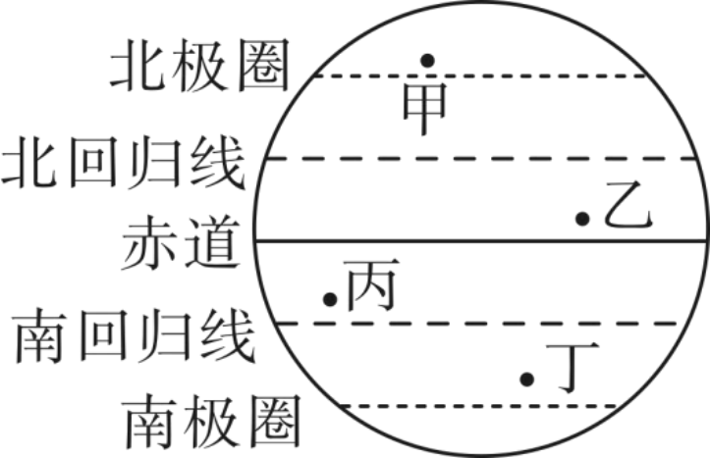
A.甲 B.乙
C.丙 D.丁
9.下列现象与科学原理搭配正确的是（ ）。
① 白醋能除去水垢——水垢在白醋中溶解度较高
② 用稀硫酸除铜锈——铜锈与稀硫酸发生氧化还原反应
③ 含氟牙膏能预防龋齿——氟化物作用于牙齿表面增强耐酸蚀能力
A.② B.①②
C.①③ D.②③
10.根据板块构造论，地球分为亚欧板块、美洲板块、非洲板块、印度洋板块、太平洋板块和南极洲板块，除太平洋板块几乎全为海洋外，其余板块既包括大陆又包括海洋。以下关于板块交界处位置关系对应正确的是（ ）。
A.亚欧板块和美洲板块一一冰岛
B.非洲板块和印度洋板块一一蒙古
C.亚欧板块和太平洋板块一一英国北部
D.美洲板块和太平洋板块一一美国东海岸
11.下列物质与其用途搭配正确的是（ ）。
①臭氧——用作氧化剂 ②二氧化碳——用作干燥剂
③氦气——用作燃料 ④液氮——用作制冷剂
A.①④ B.②③
C.①② D.③④
12.下列关于生活现象的说法，正确的是（ ）。
A.不锈钢容器比铁容器更持久耐用是因为所用合金材料永远不会生锈
B.氮气常用作食品防腐剂是因为其不与食品反应，无毒且容易获得
C.小苏打可使面团蓬松多孔是因为其在面团发酵过程中会汽化
D.洗洁精能除去油污是因为洗洁精与油污发生了化学反应，使油粒分解
13.一般而言，在北半球地转偏向力会使风向右偏离其原始的路线。图中显示的是位于北半球的甲地的等压线分布情况，则甲地的风向最可能是（ ）。

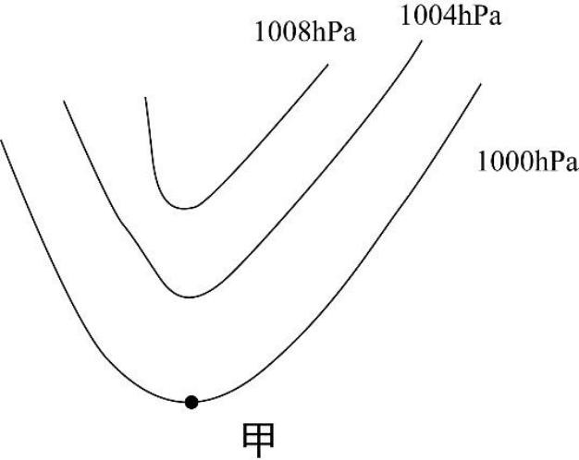

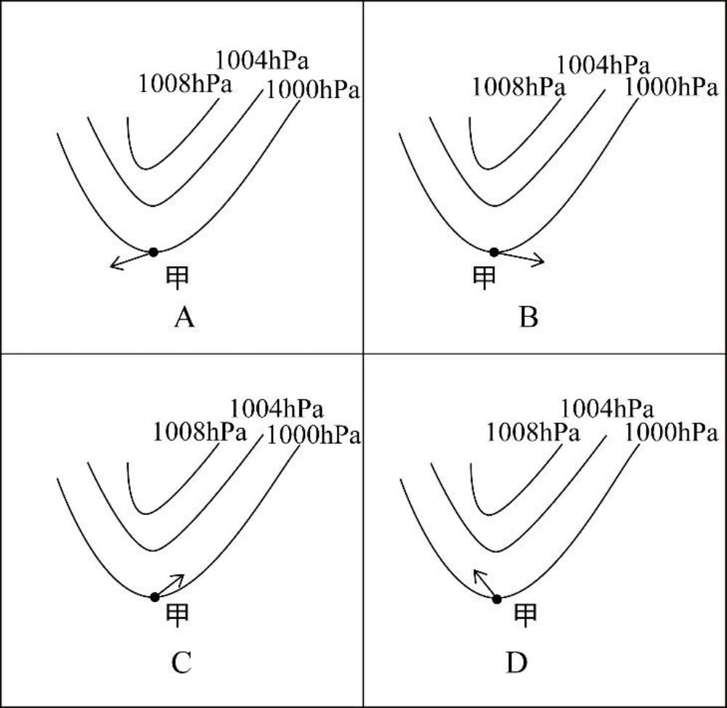
14.风能是一种清洁的可再生能源，很早就被人们所利用。下列关于利用风能发电的说法不正确的是（ ）。
A.风力发电场可以建在海上 B.风力发电是将风的动能转换为电能
C.风力发电的能量最终来源于太阳能 D.风力发电的过程中不会有能量的损失
15.将瘪了的乒乓球放在热水里一段时间后，乒乓球便会恢复原来的圆形状态，其原理是（ ）。
A.乒乓球内部气体溢出， 内部气体减少
B.乒乓球受热后球壁变软，恢复原来形状
C.乒乓球内部气体受热膨胀，挤压乒乓球内壁
D.水蒸气流入乒乓球内部，乒乓球内部压强增大
16.物质的用途与性质密切相关，下列说法正确的是（ ）。
A.木炭能作为炼钢的原料，是利用了木炭的可燃性
B.钨常用作灯丝，是因为钨在高温下化学性质稳定
C.活性炭可以除去水中杂质，是因为其具有很强的吸附能力
D.铝制品的表面可以不做防锈处理，是因为铝的金属活动性不强
17.党的新闻舆论工作必须“坚持正确舆论导向，坚持正面宣传为主，唱响主旋律，弘扬正能量，做大做强主流思想舆论 ”。下列选项最能体现这一理念的是：
A.独阴不成，独阳不生 B.事必有法，然后可成
C.事不凝滞，理贵变通 D.先立乎其大者，则其小者不能夺也
18.以下机构按照成立时间的先后顺序排列，正确的是：
①国家乡村振兴局
②中华人民共和国教育部
③中华人民共和国文化和旅游部
④中央人民政府驻香港特别行政区维护国家安全公署
A.①②④③ B.②③④①
C.③②①④ D.③④②①

19.青少年是祖国的未来，民族的希望。青少年教育最重要的是教给他们正确的思想。引导他们走正路。其中，（ ）是落实立德树人根本任务的关键课程。
A.思政课 B.劳动课
C.通识课 D.美育课
20.（单选题）2020年是中国人民志愿军抗美援朝出国作战70周年。以下战役发生在抗美援朝战争期间的是：
A.辽沈战役 B.百团大战
C.上甘岭战役 D.仁川登陆战

❈❈❈第一部分结束，请继续做第二部分！ ❈❈❈

第二部分 言语理解与表达
（共40题 参考时限35分钟）
本部分包含表达与理解两方面的内容。请根据题目要求，在四个选项中选出一个最恰当的答案。
请开始答题：
21.人类命运共同体，顾名思义，就是每个民族、每个国家的前途命运都紧紧联系在一起，应该_________、荣辱与共，努力把我们生于斯、长于斯的这个星球建成一个和睦的大家庭，把世界各国人民对美好生活的向往变成现实。
填入划横线部分最恰当的一项是：
A.风流云散 B.风雨同舟
C.如影随形 D.通同一气
22.一把剪刀、一个镊子、一支毛笔、一碗糨糊、一盏台灯 · · · · · ·在图书馆的古籍中心，古籍修复师们年复一年重复着手中的工作。在需要修复的珍贵古籍面前，他们始终________。
填入画横线部分最恰当的一项是：
A.不苟言笑 B.如履薄冰
C.精益求精 D.视若珍宝
23.徽州的一景一物，较之粗犷的西北，是_____的。那马头墙、小青瓦透出的人文气息，浓郁得似乎连游客都成了诗的一部分。粉墙黛瓦，青山绿水，全然一派水墨丹青的
_______。
依次填入划横线部分最恰当的一项是：
A.大相径庭 韵味 B.截然不同 氛围
C.别具一格 风格 D.无可比拟 意境
24.随着米芾等一批杰出的文人艺术家参与印章设计制作，印章艺术进入全新境界。
此后的篆刻，不再局限于镌刻官职、姓名来昭示身份与权力，而是通过姓名、字号、斋馆名称、成语警句乃至诗词篇章等内容来表达情趣志向。篆刻艺术使印章 实用的功能，成为表达审美追求的重要而 的方式。
依次填入画横线部分最恰当的一项是 :
A.淡化 典型 B.超越 独特
C.摆脱 新颖 D.偏离 卓越
25.产业振兴 是实现脱贫攻坚与乡村振兴的重要标志， 是实现二者有效

衔接的必然要求。
填入横线部分最恰当的一项是：
A.或者 或者 B.因为 所以
C.尽管 还 D.不仅 也
26.不同性质的书放在一起读，能起到对比和转换视角的作用。工作中读自己专业领域的书，休闲时看其他领域的书，_________。许多老一辈科学家，闲暇时喜欢吟诗作赋，这并非_________，而是有益的精神调节。
依次填人画横线部分最恰当的一项是：
A.张弛有度 自命不凡 B.相得益彰 附庸风雅
C.一举两得 三心二意 D.劳逸结合 不务正业
27.网络空间作为家庭、学校、社会等现实世界的_________，已经成为未成年人成长
中密不可分的一部分。将未成年人与互联网强制________开来，既不可取也很难实现。
依次填入画横线部分最恰当的一项是：
A.延展 隔离 B.虚化 独立
C.放大 划分 D.深入 分割
28.数学是世界各个地方、各个民族最先发展起来的精密科学。以《九章算术》为代表的中国传统数学，同以几何为代表的古希腊数学_________，有如两颗璀璨的明珠在世界的东方和西方________。
依次填入划横线部分最恰当的一项是：
A.各有千秋 交相辉映 B.平分秋色 相映成趣
C.半斤八两 一唱一和 D.势均力敌 遥相呼应
29.正是广大基层干部群众以无比巨大的热情投入改革，以只争朝夕的劲头______改革， 以一往无前的勇气探路改革，才令改革开放的大潮澎湃不息，蔚为壮观，_________出令世界惊叹的成就。
填入横线处的词语最恰当的一项是：
A.推动 创建 B.参与 创造
C.推进 构建 D.参加 制造
30.伟大抗疫精神同中华民族长期形成的特质禀赋和文化基因_________，是爱国主义、
集体主义、社会主义精神的传承和发展，是中国精神的生动________。
填入横线处最恰当的一项是：
A.一脉相承 诠释 B.一衣带水 展示
C.相辅相成 展现 D.相得益彰 解释
31.求同，就要守住政治底线，不断________共同思想政治基础。不能因为________
最大公约数，就动摇了必须固守的政治底线。
填入横线处的词语最恰当的一项是：
A.奠定 追寻 B.筑牢 思索
C.巩固 寻求 D.打造 探索
32.近几年的经典解读出版中，除了文史类的专业学者，一些作家、诗人等跨界的知识精英也加入了进来。这些跨界解读给经典出版增添了更多的________和丰富性，个人化的写作风格也将读者群从文史爱好者_________到文艺爱好者。
依次填入划横线部分最恰当的一项是：
A.维度 扩展 B.力度 延伸
C.深度 转移 D.角度 推广

33.记者不是唯一在讲故事的人。小说家、编剧、段子手、营销号， 以及每一个发帖的网友，都在以自己的方式讲述着关于时代的故事。_________中，好记者不会迷失航向，而会对职业尊严有更深的_______。
依次填入划横线部分最恰当的一项是：
A.百舸争流 体悟 B.风雨同舟 诠释
C.千帆竞发 剖析 D.逆水行舟 理解
34.大自然的________创造了光这个神奇的东西，因为光，我们能去感受这个斑斓的
世界。光有着绚丽的色彩，而其中最为神奇的要属绿光了。尽管_________的世界里到处都能看到绿色，但是植物的绿色属于反射光，植物本身并不是绿光源。
填入横线处最恰当的一组词是：
A.鬼斧神工 五彩缤纷 B.巧夺天工 五颜六色
C.天造地设 万紫千红 D.匠心独运 姹紫嫣红
35.“先天下之忧而忧，后天下之乐而乐 ”，激励着一代又一代仁人志士为国家富强而_________、为民族振兴而________。
填入横线部分最恰当的一项是：
A.前赴后继 殚精竭力 B.运筹决胜 呕心沥血
C.奋不顾身 煞费苦心 D.勇往直前 绞尽脑汁
36.这一片花海，每个季节都有十几种花卉_________。远离城市的_________，回归大
自然的宁静，让人诗意地_________，微风拂过，花香撩起的情丝，不知拨动过多少人的心弦。
A.开放 喧闹 安居 B.盛放 喧哗 隐居
C.绽放 喧嚣 栖息 D.怒放 喧嚷 歇息
37.病毒的故事或许还要从远古说起。在那个_________的地球上，海洋占据了世界的
绝大部份，而无垠的大海之下是数亿年_________的火山活动。在某些________之下，海水中产生了史上第一批有机大分子，从而点燃了生命的星星之火。
填入横线处最恰当的一组词是：
A.病入膏肓 动荡不安 阴差阳错
B.死气沉沉 经天纬地 不期而遇
C.了无生机 连绵不断 机缘巧合
D.奄奄一息 接踵而至 逢机遘会
38.无论经历多少艰难、付出多大牺牲，都不能忘了为什么出发，不能忘了肩负的使命任务，始终信念如磐、意志如铁、_________，做到“千磨万击还坚劲，任尔东西南北风 ”。在见世面中强大内心，既能容得下征途顺利时的春风得意，谦虚谨慎、再接再厉、再创佳绩，也能容得下前进受挫时的_________，淡定从容、_________、不言放弃，做到“不管风吹浪打，胜似闲庭信步 ”。
依次填入划横线部分最恰当的一项是：
A.不忘初心 苦心孤诣 积极进取
B.初心不改 沉重打击 乐观向上
C.牢记使命 困难挫折 开朗乐观
D.使命担当 艰苦磨难 力争上游
39.研究需要_________，传播需要放下架子，中科院将物理公式和黑洞等天文现象艺术化设计后，做成了井盖涂鸦，颠覆了科学_________的刻板印象，________其趣味性和人情味，推动了科学与艺术的结合，和利于科学传播以及科学氛围的形成。

填入横线处最恰当的一组词是：
A.专心致志 高雅 增强 B.穷经皓首 严谨 赋予
C.学而不厌 理性 给予 D.契而不舍 高冷 强化
40.今天的汉语是历史汉语的发展。要更好地了解今天的汉语，就要了解它的
_________。通过现代的录音工具和记录手段，我们已经能________今天汉语及各种方言、各个要素的现状；历代典籍的数字化，又为我们深入探求汉语悠久的、_________的历史，使我们的语言和语言学研究自立于世界民族之林奠定了坚实基础。
依次填入画横线处最恰当的一项是：
A.古往今来 发掘 生生不息
B.来龙去脉 理清 周而复始
C.前世今生 描摹 绵延不断
D.千姿百态 探明 代代相传
41.“ 国学 ”这个概念是从日本输入的。19世纪末，刘师培、章太炎、梁启超等接受 了日本的“ 国学 ”概念，并将其引入中国。当时引进这样一个概念，是为了和西方学问相区别，是被逼出来的。古人从不称自己的学问为“ 国学 ”，而直称其为儒学、道学、理学、心学、佛学、玄学、子学等。“ 国学 ”概念出现之后，作为一国固有之学问，究竟包含哪些内容，实在是各说各话，无法统一。
根据这段文字，“ 国学 ”的哪一方面不能确定？
A.诞生背景 B.具体所指
C.传播过程 D.概念来源
42.文艺复兴一般被视为一场源自14世纪意大利而后蔓延到整个欧洲的思想与艺术运动，而殖民主义则往往同15世纪末以来欧洲开辟新航路、发现新大陆以至对亚非拉地区的政治奴役、经济剥削、军事占领等历史发展相联系。过去，两者的研究相隔甚远，但最近有学者敏锐地把握到两者实有一种隐蔽的叠合关系。
这段文字接下来最可能讲述的是：
A.文艺复兴如何为殖民主义铺路 B.殖民主义相关内容的研究现状
C.殖民主义对亚非拉地区的深远影响 D.文艺复兴如何引发欧洲思想艺术运动
43. 目前,在全世界范围内,够被称为“全球系统 ”的,只有中国的北斗、美国的GPS、
俄罗斯的GLONASS以及欧盟的伽利略定位系统。可以说，完善的卫星导航系统是一个国家综合实力的展示。北斗系统在全球范围内首次实现了混合的异构星座部署。美国的GPS和欧洲的伽利略定位系统都是由地球中高轨道卫星组成的，而北斗是由静止轨道卫星、倾斜地球同步轨道卫星和中高轨道卫星混合的星座组成的。北斗系统既能实现全球覆盖，同时由于部分卫星定点在中国国土上空，因此能够为本土提供更高精度、更好性能的服务。
最适合做这段文字标题的是：
A.北斗系统“牛 ”在哪里 B.全球卫星系统大盘点
C.北斗与GPS，谁能更胜一筹 D.北斗系统——引领未来变革
44.军事战略空间融合化指的是战略空间不再仅限于军事或战时范畴，而是融合了一个国家治国理政的各个领域和所有时期。在和平与发展成为时代主题的大背景下，战争和冲突只发生在世界局部地区。这就要求战略主体转变对战略空间的价值判断，把战略空间的安全目标和发展目标有机融合。冷战结束后，许多军事空间开始向军民融合空间的方向转变，形成一股潮流。历史上，各国十分重视边境线、公海、两极、太空等战略空间的军事控制权，而现在越来越关注的则是如何实现共同安全和共同发展的融合。
这段文字意在说明：

A.战略空间的概念已扩展至国家治理各个层面
B.军民融合是军事战略空间融合化的主要方向
C.时代主题的变化改变了军事战略空间的内涵
D.安全和发展是当前国际军事战略研究的主题
45.长期的城乡二元发展格局，导致城乡在科技、人才、资金及土地等要素配置方面 严重不均衡，并且农村的优质资源还在源源不断地向城市集中，难以避免地造成农村产业萎缩乃至空心化。通过建立健全城乡融合发展机制，推动城乡要素自由平等交换，消除城市优质要素资源向农村流动的各种障碍，才能真正形成乡村产业兴旺的基础条件。事实上，我国农村三产融合发展好的地方往往也是城乡融合发展程度高的地方。
这段文字主要说明农村三产融合发展：
A.受制于城乡二元发展格局
B.需吸引城市优质要素资源的流入
C.与城乡融合的发展水平息息相关
D.应解决城乡间资源配置不均衡的问题
46.中国人民自古就明白，世界上没有坐享其成的好事，要幸福就要奋斗。几千年来，中华民族能够开发和建设祖国辽阔秀丽的大好河山，开拓波涛万顷的辽阔海疆，开垦物产丰富的广袤粮田，治理桀骜不驯的千百条大江大河，战胜数不清的自然灾害，建设星罗棋布的城镇乡村，发展门类齐全的产业，靠的就是艰苦奋斗。
本段文字旨在说明：
A.中国人民靠艰苦奋斗创造幸福生活
B.中国自古以来地大物博、美丽繁华
C.幸福生活是中华民族长久以来的愿望
D.中国的发展建立在人民的劳动创造之上
47.随着人们的健康理念从以疾病为中心向以健康为中心转变，中医“治未病 ”的思想深入人心，中医药的优势得以进一步挖掘，中医药治疗的认同感不断增强，中医药的服务方式和内容不断拓展丰富，中医药科学研究已经引起了国际社会的高度关注与认可。尤其是可持续发展与“一带一路 ”建设，更是为中医药的发展和传播创造了有利条件。
下列选项对文段内容理解不准确的是：
A.我国中医药产业具有广阔的发展前景
B.建设“一带一路 ”有利于发展和传播中医药
C.中医强调“治未病 ”，除了关注疾病也关注健康
D.海外国家和地区的人们广泛接受了中医的健康理念
48.今天的青年，有着同先辈们一样的“处处为国家着想 ”的赤子之心，一样的“把有限的生命投入到无限的为人民服务中去 ”的凛然担当。他们享受生活，但同时也勇于担当职责；他们关注个人权益，但同时也懂得尊重集体和他人福祉；他们主张自主选择，但也并不缺乏家国情怀、奉献精神，一样是雷锋精神的坚定拥趸和积极行动者。
本段文字旨在说明：
A.今天的青年同样具有雷锋精神 B.新时代雷锋精神具有新的阐释
C.雷锋精神在本质上未发生改变 D.雷锋精神已经融入到生活之中
49.人们喜欢从半封闭、安全的住宅中，往外眺望心目中理想的景色。如果能自由选择，他们选择的居家环境总是两者兼顾，一方面是安全的避难所，另一方面则视野辽阔，
以便向外发展和觅食。不同性别的人，选择可能稍有差异，至少在西方风景画家中是如此：女性画家强调安全的居所，前景通常不大；男性画家则强调开阔的前景。此外，女画家似

乎比较喜欢把人物的位置安排在居所内或附近；反观男画家，常常把人物安排到一望无际的空间中。
对这段文字理解错误的是:
A.人们的择居倾向是主要话题，性别比较是衍生话题
B.人们在选择住宅时首先考虑安全，也渴望亲近自然
C.可以看出作者更赞赏男画家对住宅开阔前景的喜好
D.可以推断作者认为的理想住宅的前景不可能是森林
50.从古代开始，对修辞的研究，就一直包含着伦理的层面。所谓修辞，也就是使用语言来有效说服他人的技巧、技艺或艺术。修辞这种公共话语的伦理价值包括好的动机、对他人的善意、话语内容的真实。离开或背弃了这样的伦理价值，言论技巧就会成为一种不正当的修辞，一种为达目的可以无所不用的手段，一种不正当的诡辩或巧言。
这段文字的中心话题是：
A.公共话语的修辞 B.修辞的伦理价值
C.伦理价值的内涵 D.反对诡辩或巧言
51.把环卫工群体的人力资源利用起来，将之与规范共享单车停放的需求对接，是多赢之举：兼管单车虽然会加重环卫工的劳动负担，但他们的收入也会增加；环卫工参与管理单车，有利于单车企业降低损耗和成本，将更多资金用在企业发展上；对于城市管理来说，单车摆放有秩序，市容市貌也会更好。
这段文字意在说明：
A.兼管单车能够增加环卫工收入 B.城市管理应整合各方资源优势
C.环卫工兼管单车可以一举多赢 D 共享经济需多方参与才能共赢
52.①于是，无数的天文爱好者冒着眼眸被灼伤的风险，持续追寻这颗行星的踪迹
②祝融星，这颗曾经被热捧的行星是物理学发展史最好的注脚，它的“ 出现 ”和“消失 ”都十分精彩
③《追捕祝融星》一书里，这场漫长博弈中的理论和实践的冲突被摆在读者的眼前。科学家内心的矛盾和挣扎也纤毫毕现
④原来，祝融星根本不存在
⑤直到1915年，爱因斯坦顶着巨大的压力提出广义相对论，才为这场持续数百年的追寻画上句号
⑥自从牛顿奠定经典力学理论以来，无数人将祝融星奉为圭臬，即使发现水星的轨道偏离理论预言，也只是相信在更靠近太阳的地方，是它的存在干扰了水星轨道
将以上6个句子重新排列，语序正确的是：
A.②④③⑥⑤① B.②⑥①⑤④③
C.⑥③④②①⑤ D.⑥⑤①④③②
53.①最富有创造性的著作往往是少而精的
②无论是学术著作还是小说，动辄数十万言，有的甚至百万字以上
③例如，王国维的《人间词话》，只不过四万字
④读书贵于精，包括精选、精读和静思
⑤可是，现在图书的体量越来越大，字数也越来越多
⑥这是每一个名家读书的共同心得
将以上6个句子重新排列，语序正确的是：
A.①⑤②④⑥③ B.④⑥⑤②①③
C.①③⑤④②⑥ D.④③⑤②①⑥

54.①经过一系列鉴定，它被确认为是一个全新的物种——西藏披毛犀，距今370万年，是已知最早和最原始的披毛犀
②随着冰期在280万年前开始显现，西藏披毛犀开始离开高原地带，最后来到欧亚大陆形成了泥河湾披毛犀、托洛戈伊披毛犀及晚更新世的最后披毛犀
③经过一周的发掘，古生物学家意外地找到了一只犀牛的完整头骨、下颌骨和颈椎
④最后，这具犀牛头骨在中科院古脊椎所的实验室里被复原了出来
⑤这一发现证实了西藏披毛犀正是其他三种披毛犀的祖先
⑥在札达盆地，中国科学院古脊椎动物与古人类研究所考察队发现了一枚暴露在外的犀牛寰椎，然后是一排犀牛上颊齿列
将以上6个句子重新排列，语序正确的是：
A.⑥④③①⑤② B.⑥③④①②⑤
C.②⑤⑥④③① D.②③⑤⑥①④
55.依托红色资源打造的旅游点，如何让游客真正“ 留下来 ”“再回来 ”？必须强化党组织的政治功能和服务功能，提升农村基层党组织的组织力。在党组织的领导下，让绿色产业和特色农家乐融合，增强游客体验感、参与感，走出一条“红色基因+绿色产业+特色旅游 ”的振兴之路。在此基础上，充分挖掘保护利用红色资源，推动形成基层党建、红色资源、新农村建设融合发展的新格局。
这段文字主要分析了：
A.发展红色旅游的路径 B.发展红色旅游的意义
C.基层党建新格局的内涵 D.新农村建设融合发展的目标
56.通过主体再造实现人的发展，这是实现脱贫的根本途径。借助“改变环境—发展产业—教育培训—参与公共生活 ”模式，引导贫困人群进入新的社会行动结构之中，在参与社会行动中实现自我觉醒、 自我教育，在自我改造中实现自我发展，由此形成脱贫的内生动力，这种脱贫更能引导人走上自我解放的道路，因而也具有更深刻的意义。
对这段文字理解准确的是:
A.只有改变环境，才能实现脱贫致富
B.摆脱贫困是实现人的解放的最终目标
C.教育培训在实现脱贫中具有决定性作用
D.实现脱贫意味着主体的再造和人的发展
57.药品购销实施“两票制 ”，药品出厂一个价，进医院一个价，差价一目了然，可避免倒手和中间加价。药品集中招采以纳入医保目录并确保销量为交换条件，换取药品大幅降价。既然销量有保障，药企就没必要通过给回扣等方式来促销……一系列医改政策，已让吃回扣变得困难。_________________。纳入医保目录、确保基本销量固然能满足大部分药企的胃口，但由于销量和利润相关，药企仍难免会争取更大销量。尤其当多家药企的几种同类药品都进入医保目录、且都招采中标后，销量竞争仍然会很激烈，给回扣等促销手段可能会死灰复燃。
填入画横线部分最恰当的一项是：
A.吃药品回扣的大漏洞虽已堵住，小漏洞仍会存在
B.可见， 曾经猖獗的药品商业贿赂已得到明显遏制
C.不仅如此，医改政策还给许多药企带来了新利好
D.然而，一些无良医院和药企还是能钻制度的空子
58.地球自转促进了地球形状的形成，地球自转所产生的惯性离心力，使得地球物质由两极向赤道运动，从而使地球外形呈现出赤道半径大、两极略扁的旋转椭球体的形状，

并产生了地球弹性变形。由于日月的引力，地球体发生弹性变形，在海洋面上则表现为海洋潮汐，而地球的自转又使潮汐变为绕地球传播的潮汐波，其传播方向与地球自转方向相反。
对这段文字中划横线的“其 ”，理解最准确的一项是 :
A.弹性变形 B. 日月引力
C.潮汐波 D.海洋潮汐
59.要深深地扎根于人民群众之中，不断从人民群众及其参与的各项实践中汲取营养和力量。正所谓，“_________________ ”。当前，密切联系群众最直接的要求就是推动广大党员干部走近群众，扑下身子搞好调研，真正了解群众所思所想所盼。从群众关注的烦心事、紧要事和身边事等细微之处入手，及时发现问题、精准研判问题、有效解决问题。
下列句子填入划横线处，最恰当的是：
A.天地之大，黎元为先 B.凡治国之道，必先富民
C.得众则得国，失众则失国 D.知屋漏者在宇下，知政失者在草野
60.随着时代的发展，年轻人的婚恋观也在不断变化，从家长的“要少了会遭笑话 ”，到年轻人“多要了会被笑话 ”，再到最后“彩礼多少无所谓，不要都行 ”，看似是对彩礼的探讨，但实质上是摒弃了不健康的面子观和陈规陋习，展现的是时代的进步。这既需要相关部门引导，也需要家庭成员提升认知，更新观念，那些更广泛的陈规陋习在农村的生存空间才会越来越小。
上述文段意在说明：
A.要彩礼这一风俗最终会被人们摒弃 B.破除陈规陋习需要全社会共同努力
C.新时代的年轻人要接纳新的思想观念 D.陈规陋习在农村的生存空间越来越小

❈❈❈第二部分结束，请继续做第三部分！ ❈❈❈

第三部分 数量关系
（共15题 参考时限15分钟）
在这部分试题中，每道题呈现一段表述数量关系的文字，要求你迅速、准确地计算出答案。
请开始答题：
61.商业街物业管理处采购了一批消毒液发放给街内的复工商户，如果每个商户分6瓶，最后剩余12瓶。如果多采购30%，则在给每个商户分8瓶后还能剩余10瓶。如果多采购80%，复工商户数量增加10家，且每个商户分到的数量相同，问每个商户最多可以分多少瓶？
A.8 B.9
C.10 D.12
62.甲、乙两个单位周末分别安排60%和75%的职工下沉社区帮助困难群众，其中甲单位派出的职工比乙单位少3人。后两单位又在剩下的职工中，分别抽调40%和75%的职工，共计24人参加周末的业务培训。问甲单位职工人数比乙单位：
A.少3人 B.少11人
C.多3人 D.多11人
63.某企业选拔170多名优秀人才平均分配为7组参加培训。在选拔出的人才中，党员人数比非党员多3倍。接受培训的党员中的10%在培训结束后被随机派往甲单位等12个基层单位进一步锻炼。已知每个基层单位至少分配1人， 问甲单位分配人数多于1的概率在以下

哪个范围内？
A.不到14% B.14%~17%之间
C.17%~20%之间 D.超过20%
64.一个人工湖的湖面上有一个露出水面3米的圆锥体人工景观（底面朝下）。如人工湖水深减少20％ ，则该景观露出水面部分的体积将增加61/64。问原来的人工湖水深为多少米?
A.3.5 B.4.25
C.3.75 D.4.5
65.某企业有三个分公司，已知华北分公司的党员人数比华东分公司多1人，比华南分公司少4人。现将三个分公司的销售部门进行轮换，将华北分公司的销售部调入华东分公司，华东分公司的销售部调入华南分公司，华南分公司的销售部调入华北分公司，则三个分公司的党员人数相等。如华东分公司销售部原有x名党员， 问华北分公司销售部原有多少名党员？
A.x+1 B.x－1
C.2x－1 D.x+2
66.如图所示，在直线L上依次摆放着5个正方形。已知斜放置的2个正方形的面积分别是3和2，正放置的3个正方形的面积依次是S1、S2、S3，且S2=S3。问S1+S2+S3的值为：
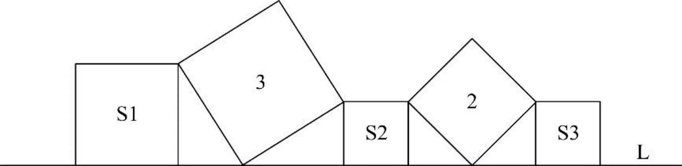
A.4 B.5
C.11 D.13
67.某货运公司现有100辆货车，需招聘若干司机，条件是每工作五天后休息两天。公司希望司机休息时货车不休息，则至少要招聘名司机。
A.128 B.136
C.140 D.144
68.过年要写春联，小李拿来一张长宽分别为85厘米和75厘米的红纸，打算裁开使用。已知春联每联7个字，一副春联上下两联，再加一个4字横批，每个字长宽都是10厘米，则这张红纸最多可以制作（） 副春联。
A.2 B.3
C.4 D.5
69.假设三颗小行星绕着一颗恒星运动，它们的运行轨道都是圆形，每条轨道的圆心都是该恒星。且三条轨道都在同一平面内。若这三颗小行星同向旋转，且绕轨道运行一周的时间分别是60年、84年、140年。现在三颗小行星和恒星在同一直线上且三颗小行星都在恒星的同侧，那么至少年后他们再次在同一直线上且三颗小行星都在恒星的同侧。
A.210 B.315
C.420 D.630
70.超市销售某种水果，第一天按原价售出总量的60%，第二天原价打8折售出剩下的一半，第三天按成本价全部售出。若销售全部该水果的利润率为34%，则该水果按原价销售的利润率为：
A.68% B.51%

C.50% D.36%
71.某市举办足球邀请赛，共有9个球队报名参加，其中包含上届比赛的前3名球队。现将这9个球队通过抽签的方式平均分成3组进行单循环比赛，则上届比赛的前3名球队被分在同一组的概率是：
A.1/21 B.1/28
C.1/63 D.1/84
72.甲队参加四场篮球比赛，前两场场均得分为第三场得分的3/4，第四场得72分，是第三场得分的0.9倍。问甲队所有比赛平均每场得多少分？
A.64 B.66
C.68 D.72
73.甲、乙、丙从长360米的圆形跑道上的不同点同时出发，沿顺时针方向匀速跑步。 3分钟后甲追上乙，又过1分30秒后丙也追上乙，又过3分30秒后丙追上甲，又过5分30秒后丙第二次追上乙。问出发时甲在乙身后多少米?
A.48 B.84
C.108 D.144
74.小王和小李沿着绿道往返运动，绿道总长度为3公里。小王每小时走2公里；小李每小时跑4公里。如果两人同时从绿道的一端出发，则当两人第7次相遇时，距离出发点 ( ) 公里。
A.0 B.1
C.1.5 D.2
75.7月的某一天，小张制定了一个读书计划：从今天开始，在每周的周一至周五晚上读党史系列丛书。如果小张每晚读20页，到7月28日刚好能读完第一卷，如果每天读30页，则到7月20日刚好能读完第一卷。如果7月1日是星期三，则小张是在7月（ ） 日制定的读书计划。
A.2 B.3
C.5 D.7
❈❈❈第三部分结束，请继续做第四部分！ ❈❈❈

第四部分 判断推理
（共35题 参考时限30分钟）

一、图形推理。
请按照每道题的答题要求作答。
请开始答题：
76．把下面的六个图形分为两类，使每一类图形都有各自的共同特征或规律，所给四个选项中分类正确的一项是：
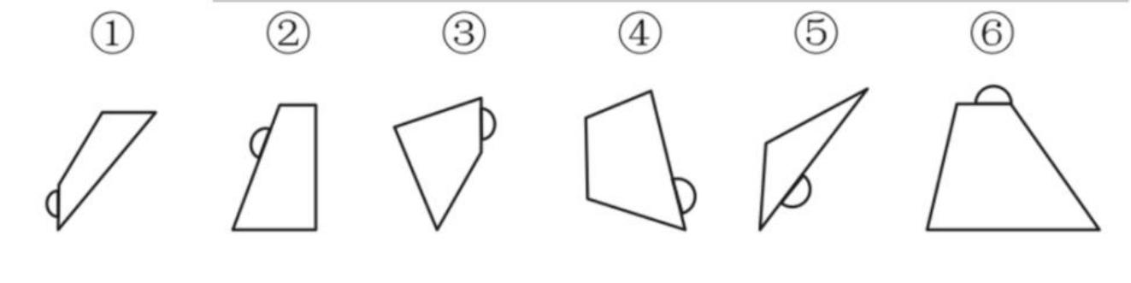

A.①②⑤ , ③④⑥ B.①③⑥ , ②④⑤
C.①③④ , ②⑤⑥ D.①②④ , ③⑤⑥
77．从所给的四个选项中，选择最合适的一个填入问号处，使之呈现一定的规律性：
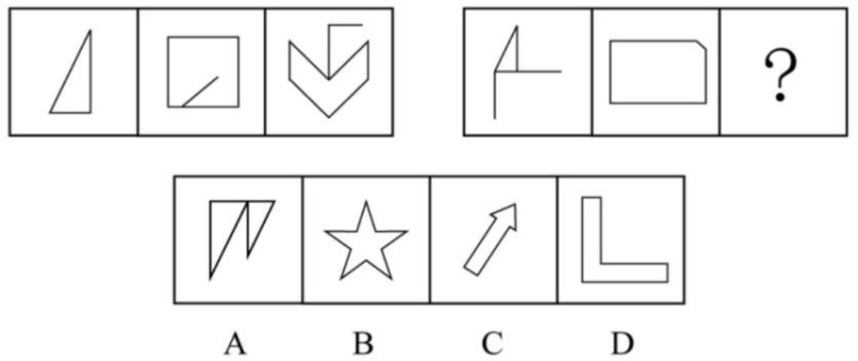
78．从所给的四个选项中，选择最合适的一个填入问号处，使之呈现一定的规律性：
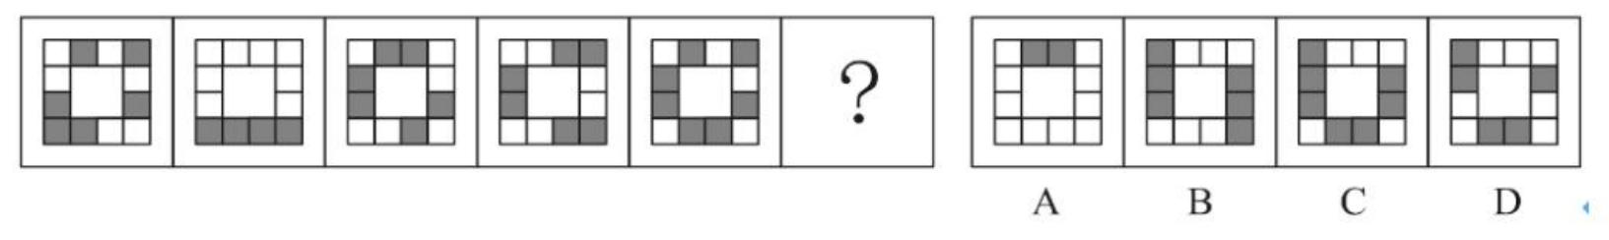
79.从所给的四个选项中，选择最合适的一个填入问号处，使之呈现一定的规律性：
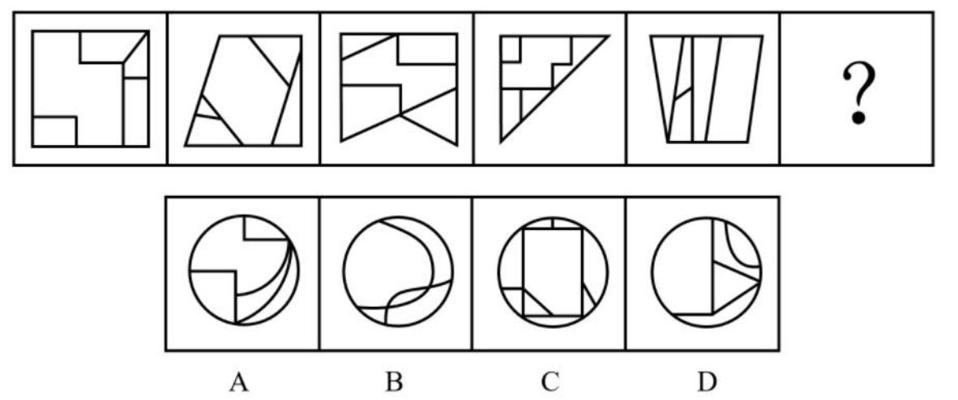
80.把下面的六个图形分为两类，使每一类图形都有各自的共同特征或规律，分类正确的一项是：
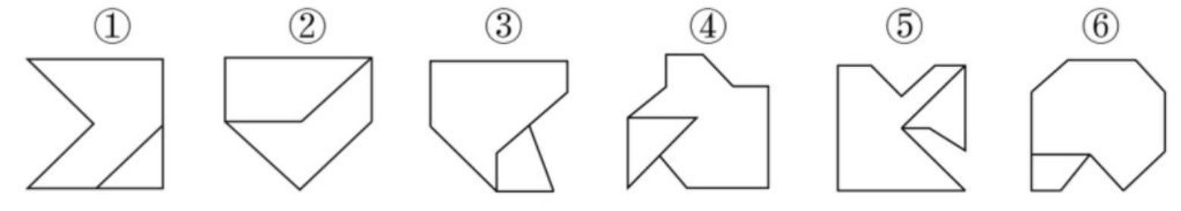
A.①②④ , ③⑤⑥ B.①③⑤ , ②④⑥
C.①③⑥ , ②④⑤ D.①⑤⑥ , ②③④

二、定义判断。
每道题先给出定义，然后列出四种情况，要求你严格依据定义，从中选出一个最符合或最不符合该定义的答案。注意：假设这个定义是正确的，不容置疑的。
请开始答题：
81．行政指令是指行政主体依靠行政组织的权威，运用行政手段，包括行政命令、指示、规定、条例及规章制度等措施，按照行政组织的系统和层次进行行政管理活动的方法。
根据上述定义，下列描述不属于行政指令的是：

A.体育局局长签发嘉奖令，表彰在全运会上取得优异成绩的运动员和教练员
B.消费者协会同中国家用电器协会正式发布《太阳能热水器选购指南》
C.市教育局紧急电话通知，要求全市中小学、幼儿园加强校园安全管理
D.市消防大队对未经消防设计备案擅自施工的违法工程下发《责令改正通知书》
82．垃圾资源化：指垃圾进行分选处理后，成为无污染的循环再利用能源，进而加工、转化为再生资源的垃圾处理方式。
下列属于垃圾资源化的是：
A.某市为了缓解因资源过度开采造成的地面下陷问题，新建了一个大型垃圾场，经过分类后的城市生活垃圾每天都会运到这里集中填埋
B.垃圾焚烧发电需要投入巨大资金，随着相关技术不断进步， 电能产量越来越高。尽管排放问题还没有彻底解决，但它仍然是目前比较常见的城市垃圾处理方式
C.乡村垃圾大多采用分类处理的方法：有回收价值的，挑选出来后处理卖给需要的人，其他大部分卖到废品回收站点；无回收价值的，堆到指定地点
D.某市正在推行新的垃圾处理方式：将厨余垃圾等有机物分离出来，制成有机肥料；将砖头瓦块、玻璃陶瓷等无机物分离出来，制成新型免烧砖
83．乡贤调解：指村民之间发生纠纷后，由具有较高威望和影响力的乡村贤达人士出面解决纠纷的调解方式。
下列不属于乡贤调解的是：
A.老周与老马因借贷纠纷对簿公堂，法院受理后到村里开庭，并请了几位乡贤旁听，经过现场调解，双方达成谅解
B.老肖年轻时走南闯北，见多识广，全村上上下下都很敬重他。张家的牛吃了李家的草，高家的水流进了齐家的房，村民只要找到他， 问题一下就解决了
C.老于从镇司法所退休回村后，用老百姓的“土办法 ”解决了蒋家婆媳不和的老大难问题。从此以后，村里一旦发生什么纠纷，大家都爱跑来请他去评理
D.老张和邻居老李因为家门口的路闹得不可开交，把路堵死。家住村头的老支书过去调解，两人一见到他，火气就消了一大半，很快握手言好，开通了道路
84．抢跑焦虑症：指家庭或学校由于担心孩子缺乏竞争力，急于进行超前教育，加深教学内容等违背教育教学基本规律的现象。
下列不属于抢跑焦虑症的是：
A.暑假刚开始，小明的家长便为他买好了下学期语文、数学、外语教材及教辅材料，要求他严格按计划完成全部的预习任务
B.某教育培训机构要求授课教师适当增加教学内容，加大学习难度，吸引更多的优秀学生前来参加各门各类课程的补习
C.王女士儿子成绩一直很优秀，虽然才小学三年级，家里就为他请了家教，每周两次一对一辅导法语学习
D.在全市中学生数学竞赛前夕，某校多次聘请大学教授占用其他课程的时间为参赛选手进行强化训练
85．民族昆虫学是研究在一定社会中人类与昆虫相互关系的各种形式的学科。在研究昆虫的同时，研究社会的结构、人类的行为和昆虫之间的相互作用。
根据上述定义，下列各项中不属于民族昆虫学的研究范围的是：
A.研究具有某种宗教信仰的人食用昆虫的方式
B.研究某一民族将蝴蝶标本作为衣饰的原因
C.研究某一地区的人民利用昆虫娱乐的方式和原因

D.研究某一国家昆虫学的发展历史
86．随机试验：指在同一条件下会出现多种可能结果且可以重复进行的试验；试验的所有可能结果虽预先可知，但每次具体实验的结果却无法预知。
下列属于随机试验的是：
A.将一壶淡水加热到沸腾，观察其状态变化的实验
B.在狮子身上安装定位设备了解其生活习性的实验
C.为检测某辆新款汽车的安全性能所做的撞击实验
D.抛一枚硬币观察带有数字的一面朝上次数的实验
87．生物识别技术，即通过计算机与光学、声学、生物传感器和生物统计学原理等高科技手段密切结合，利用人体固有的生理特性（如指静脉、人脸、虹膜、指纹等）和行为特征（如笔迹、声音、步态等）来进行个人身份的鉴定。
根据上述定义，下列最可能运用了生物识别技术的是：
A.受害者在旁听了嫌疑人的数码电话录音后，确定了他就是当时的袭击者
B.警方在犯罪现场找到一张外卖送货小票，通过查询网上外卖订购系统信息，锁定了几个犯罪嫌疑人
C.某涉密场所设置了严格的门禁，人们只有在密码输入正确且在电阻屏上手写出具有进入权限的工作人员姓名后才能进入
D.某公司为考核员工出勤情况，引进了指纹打卡机，员工上班时必须输入指纹报到
88．形象联想记忆法是把所需要记忆的材料同某些具体的事物、数字、字母、汉字或几何图形等联系起来，借助形象思维加以记忆。形象联想既有利于激发兴趣，调动学习积极性；又有利于加深记忆。
根据上述定义，下列没有运用形象联想记忆法的是：
A.新疆的地形特征“三山夹两盆 ”可与“疆 ”的右半部分联系起来： “三横 ”表示三山，“两田 ”表示两大盆地
B.号称“时尚女鞋之国 ”的意大利，它的轮廓就像一只高跟靴子
C.海参，长得就像黄瓜（cucumber），又长在海里（sea），所以它叫“sea cucumber ”
D.篮球界的迈克尔 ·乔丹、音乐界的迈克尔 ·杰克逊、赛车界的迈克尔 ·舒马赫......记住，这些牛人都叫“迈克尔 ”
89．动物权利论认为动物与人类有平等的权利地位，两者有相同的心理特质——需求、记忆、智力等等。因此，所有动物都与人类一样享有平等的权利，这些权利是不应该被人类剥夺的。
根据上述定义，下列符合动物权利论的是：
A．老夏经常购买鸡胗喂养小区里的流浪猫
B．李大娘从来不给自家圈养的猪喂剩饭剩菜
C．老周认为把鸡关在笼子里大面积集中饲养是不人道的行为
D．老赵认为杀牛之前应先用高压电将牛瞬间电死， 以减轻牛的痛苦
90．同群效应，是指处于社会中的个体的行为不仅会受个体自身特质的影响，同时也会受周围与他具有相同或相似的地位、经历或背景的人的影响，从而改变个体单独存在时可能采取的行为。
根据上述定义，以下属于同群效应的是：
A．小江在超市看到很多人在排队购买打折的鸡蛋，她想起家里的鸡蛋快要吃完了，于是跟别人一起去排队了

B．小娜原计划大学毕业就参加工作，但宿舍同学都积极准备考研。小娜认为考研也不错，也加入了考研的行列
C．小赵腿部有残疾，但他并不消沉，他用张海迪等人的事迹鼓励自己，身体残疾的人通过努力也可以为社会创造价值
D．小方认为人都应该建立家庭、生儿育女，后来她认识了一些独身主义者，认识到人有多种生活方式可以选择

三、类比推理。
每道题先给出一组相关的词，要求你在备选答案中找出一组与之在逻辑关系上最为贴近、相似或匹配的词。
请开始答题：
91．烟灰 ∶烟灰缸
A.黑板 ∶黑板擦 B.鼠标 ∶ 鼠标垫
C.首饰 ∶首饰盒 D.领带 ∶领带夹
92．（ ） 对于 花蕊 相当于 叶脉 对于 ( )
A.蜂蜜；二氧化碳 B.花瓣；叶肉
C.花朵；叶片 D.花蜜；水分
93．动脉血管 ∶静脉血管 ∶毛细血管
A.散文 ∶诗歌 ∶小说 B.历史片 ∶ 战争片 ∶科幻片
C.休眠火山 ∶死火山 ∶活火山 D.晴天 ∶雨天 ∶雪天
94．语言 ∶德语
A.图书馆 ∶书本 B.命题 ∶概念
C.有理数 ∶正分数 D.地球 ∶卫星
95．循规蹈矩 ∶规矩
A.年富力强 ∶ 富强 B.功成名就 ∶成就
C.待人接物 ∶人物 D.伶牙俐齿 ∶牙齿
96．扇子 对于 （ ） 相当于 （ ） 对于 钢笔
A.折扇；笔帽 B.团扇；墨水
C.空调；毛笔 D.扇面；圆珠笔
97．羔羊跪乳 ∶乌鸦反哺
A.魂不附体 ∶失魂落魄 B.昙花一现 ∶惊鸿一瞥
C.锋芒毕露 ∶锐不可当 D.朽木难雕 ∶孺子可教
98．足球 ∶运动员 ∶体育场
A.龙舟 ∶划手 ∶河流 B.协议 ∶ 国家 ∶世贸组织
C.商品 ∶顾客 ∶厂家 D.葡萄 ∶酿酒师 ∶ 啤酒节
99．檀香 ∶麝香 ∶香料
A.木材 ∶钢筋 ∶建材 B. 日光 ∶月光 ∶光明
C.薯条 ∶粉条 ∶食物 D.鲸鱼 ∶鲍鱼 ∶海鱼
100．杠杆 对于 （ ） 相当于 （ ） 对于 成语
A.滑轮；固定短语 B.力臂；水滴石穿
C.省力杠杆；春夏秋冬 D.简单机械；四字成语

四、逻辑判断。

每道题给出一段陈述，这段陈述假设是正确的、不容置疑的。请你根据这段陈述，选择一个答案。注意：正确的答案不需要任何附加说明即可以根据陈述必然推出。
请开始答题：
101．地质学家在澳大利亚中部距地表3公里的地下发现了两处直径超过200公里的神秘自然景观，景观所含有的石英砂中有着一簇簇的细线，这些细线大部分是相互平行的直线，地质学家认为，这些景观很可能是巨大陨石撞击形成的陨石坑，而石英砂的结构就是造成断裂的证据。
以下哪项是上述论证的必要前提？
A.只有经历高速的陨石撞击，地层中石英砂才会显示出含有平行直线的断裂结构
B.石英砂普遍存在于地球表面，由于坚硬、耐磨、化学性能稳定而很少发生变化
C.该景观的直径之大，并不同于其他的陨石坑，很可能不是一次形成的
D.该景观周围的岩石是3亿年到4.2亿年之前形成的，那么撞击也应发生在那一时期
102．扶贫必扶智。让贫困地区的孩子们接受良好教育，是扶贫开发的重要任务，也是阻断贫困代际传递的重要途径。
以上观点的前提是：
A.贫困的代际传递导致教育的落后 B.富有阶层大都受过良好教育
C.知识改变命运，教育成就财富 D.扶贫工作难，扶智工作更难
103．碎片化时代人们的注意力很难持久，让用户在邮件页面停留更长时间已经成为了营销者不断努力的方向。随着富媒体化的逐步流行，邮件逐步从单一静态向动态转变，个性化邮件的特性也逐步凸显。GIF制作简单，兼容性强，在邮件中可以增加视觉冲击力。因此，在邮件中插入GIF动态图片，更能吸引用户的目光，增加用户的点击率。
以下哪项如果为真，最能支持上述结论？
A.如果针对特定用户群而制定个性化营销邮件，那么销售机会会增加20%
B.过去没有插入GIF动态图片的个性化营销邮件，也为很多企业带来了成功
C.上世纪70年代出生的人习惯于电子邮件的静态界面，不喜欢花里胡哨的东西
D.插入GIF动态图片的个性化营销邮件，比普通发送的邮件给企业带来的收入多18倍
104．有一段时间， 电视机生产行业竞争激烈。 由于电视机品牌众多，产品质量成为 消费者考虑的首要因素。某电视机生产厂家为了扩大市场份额，一方面加大研发力度，进一步提高了电视机产品的质量；另一方面在价格上作调整，适当降低了产品的价格。然而，调整之后的头三个月，其电视机产品的市场份额不但没有提高反而有所下降。
以下哪项如果为真，最能解释上述现象？
A.消费者通常会考虑不同产品的价格差异，而非同一产品在不同时期的价格差异
B.一个家庭再次购买电视机产品时会首先考虑原来的品牌
C.消费者通常是通过价格来衡量电视机产品质量的
D.其他电视机生产厂家也调整了产品价格
105．学校工会举办“教工好声音 ”歌唱比赛，赛后参赛者们预测比赛结果。张老师说：“如果我能获奖，那么李老师也能获奖。 ”李老师说： “如果我能获奖，那么刘老师也能获奖。 ”刘老师说： “如果田老师没获奖，那么我也不能获奖。 ”比赛结果公布后发现，上述3位老师说的都对，并且上述四位老师中有三位获奖。
可以推出哪位老师没有获奖？
A.张老师 B.李老师
C.刘老师 D.田老师
106-108基于以下题干：

黑茶、 白茶、黄茶等5种茶叶装在1～5号5个盒子中，每个盒子只装1种茶叶，已知：
（1）黄茶装在2号或者4号盒子中；
（2）如果白茶装在3号盒子中，则绿茶装在5号盒子中；
（3）红茶装在1号或者2号盒子中，当且仅当黑茶装在5号盒子中。
106.如果白茶装在3号盒子中，则黑茶装在哪个盒子中？
A.1号 B.2号
C.4号 D.5号
107.如果绿茶装在2号盒子中， 白茶没有装在1号盒子中，则黑茶装在哪个盒子中？
A.1号 B.3号
C.4号 D.5号
108.如果黑茶装在5号盒子中，黄茶没有装在4号盒子中，则绿茶装在哪个盒子中？
A.1号 B.2号
C.3号 D.4号
109．一天，一只饿狼抓住了一只兔子。兔子抗议说： “你们这些狼老是欺负我们这些兔子，可我们兔子从来没有欺负过你们狼啊！这太不公平了！ ”狼说： “这有什么。我们无非是找点吃的。难道你们不吃任何东西？ ”兔子说： “我们只吃青草，可从来没吃过狼啊？ ”狼说： “难道青草就该受你们吃吗？你们吃了这么多青草，可青草从来没吃过一只兔子。我现在吃你，正好为青草报仇。 ”
狼的反驳中所犯的逻辑错误是：
A.偷换论题 B. 自相矛盾
C.模棱两可 D.断章取义
110．研究发现，如果开饭时间晚了几分钟，人类的婴儿就会大声哭叫，而对于3、4个月大的企鹅幼崽来说，它们却异常平静。在小企鹅的父母外出觅食时，它们甚至要适应长达几天没有食物的困境。
以下哪项如果为真，能够解释这一现象？
A.3、4个月大的企鹅消化系统并未发育健全，因此它们的食量相对较小
B.当雌企鹅去觅食时，雄性企鹅会用胃内的分泌物喂食幼崽
C.大企鹅外出时，小企鹅常会在夜间聚在一起互相取暖
D.当大企鹅不在时，小企鹅的叫声会引来天敌
❈ ❈ ❈ 第四部分结束，请继续做第五部分！ ❈ ❈❈

第五部分 资料分析
（共20题 参考时限20分钟）
下列给出的文字、表格、图形资料均有若干个问题要你回答，你应根据资料提供的信息进行分析、计算、处理，然后从备选答案中选择一个最恰当的答案。
请开始答题：
一、根据以下资料，回答111-115题。
2015年，全国居民人均可支配收入为21966元，比上年增长8.9%，增长率比2014年下降1.2个百分点。按常住地分，城镇居民人均可支配收入为31195元，比上年增长8.2%，增长率比2014年下降0.8个百分点；农村居民人均可支配收入为11422元，比上年增长8.9%，增长率比2014年下降2.3个百分点。全年农村居民人均纯收入为10772元。全国农民工人均

月收入为3072元，比上年增长7.2%。全国居民人均消费支出为15712元，比上年增长8.4%。按常住地分，城镇居民人均消费支出为21392元，增长7.1%；农村居民人均消费支出为
9223元，增长10.0%。
2015年，全国参加城镇职工基本养老保险人数为35361万人，比上年末增加1236万人，比2013年末增加3133万人；参加城乡居民基本养老保险人数为50472万人，增加365万人，比2013年末增加772万人；参加城镇基本医疗保险人数为66570万人，增加6823万人，比
2013年末增加9525万人。其中，参加职工基本医疗保险人数为28894万人，增加598万人；参加城镇居民基本医疗保险人数为37675万人，增加6225万人。参加失业保险人数为17326万人，增加283万人。参加工伤保险人数为21404万人，增加765万人，其中参加工伤保险的农民工为7489万人，增加127万人。参加生育保险人数为17769万人，增加730万人。
111.2013年，城镇居民人均可支配收入约为多少万元？
A.1.9 B.2.2
C.2.6 D.3.0
112.2015年，下列指标中同比增长最快的是：
A.全国农民工人均月收入 B.城镇居民人均消费支出
C.农村居民人均可支配收入 D.农村居民人均消费支出
113.2014年，参加城镇职工基本养老保险人数比上年同期约增长了：
A.4.4% B.4.9%
C.5.4% D.5.9%
114.2014年，参加城镇居民基本医疗保险的人数约占当年参加城镇基本医疗保险人数的：
A.59% B.53%
C.42% D.36%
115.能够从上述资料中推出的是：
A.2014年，参加工伤保险人数多于参加生育保险人数
B.2015年，参加失业保险的人数比上年增长2%以上
C.2015年，城乡居民基本养老保险人数同比增量高于2014年
D.2015年，城镇居民人均消费支出金额不到人均可支配收入的2/3
二、根据以下资料，回答116-120题。
截至2017年末，全国就业人员77640万人，比上年末增加37万人；其中城镇就业人员42462万人，比上年末增加1034万人。全国就业人员中，第一产业就业人员占27.0%；第二产业就业人员占28.1%；第三产业就业人员占44.9%。2017年全国农民工总量28652万人，
比上年增加481万人，其中外出农民工17185万人。
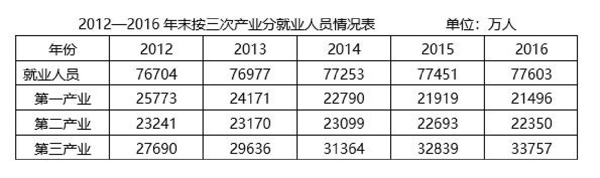

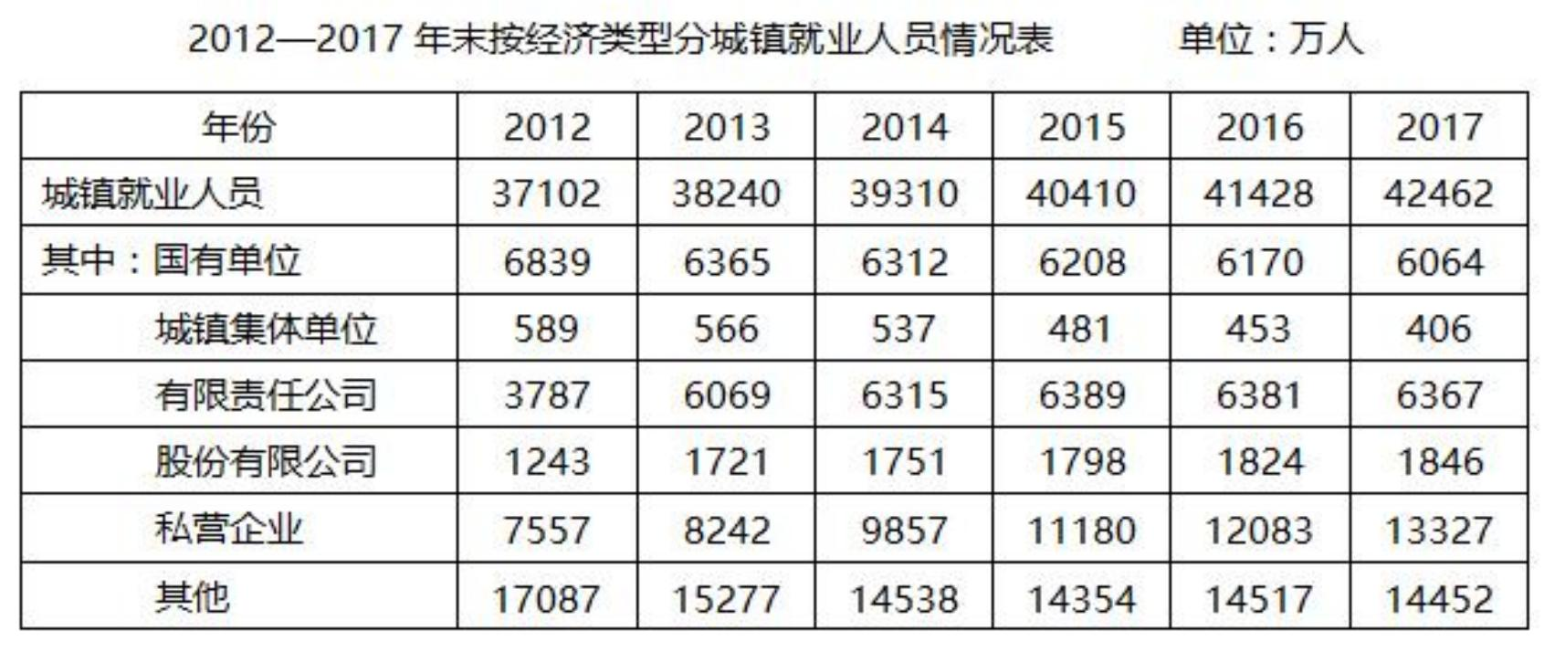
116.2017年末，全国第一产业就业人员约为多少万人？
A.11465 B.11963
C.20465 D.20963
117.2012—2017年，下列经济类型中，全国城镇就业人员增速最快的是：
A.私营企业 B.有限责任公司
C.国有单位 D.股份有限公司
118.2017年末，国有单位和城镇集体单位城镇就业人员约占全国城镇就业人员的： A.13% B.15%
C.17% D.19%
119.2012—2016年，我国第三产业就业人员占全国就业人员比例最大的年份是： A.2013年 B.2014年
C.2015年 D.2016年
120.能从上述资料中推出的是：
A.2012—2017年，全国有限责任公司城镇就业人员逐年递增
B.2016年，全国第二产业就业人员比2012年减少超过1000万人
C.2017年，外出农民工约占全国农民工总量的80%以上
D.2013—2017年，全国城镇就业人员数量增长最多的年份是2013年
三、根据以下资料，回答121-125题。
智能机器人产业是G省战略性新兴产业之一。2020年前三季度，G省智能机器人产业纳入规模以上工业统计的法人单位共140家，完成总产值306.90亿元， 占全部规模以上工业产值的0.3%，同比增长 29.8%，增速高于全部规模以上工业产值32.8个百分点；前三季度平均用工人数3.12万人，同比增长8.6%。
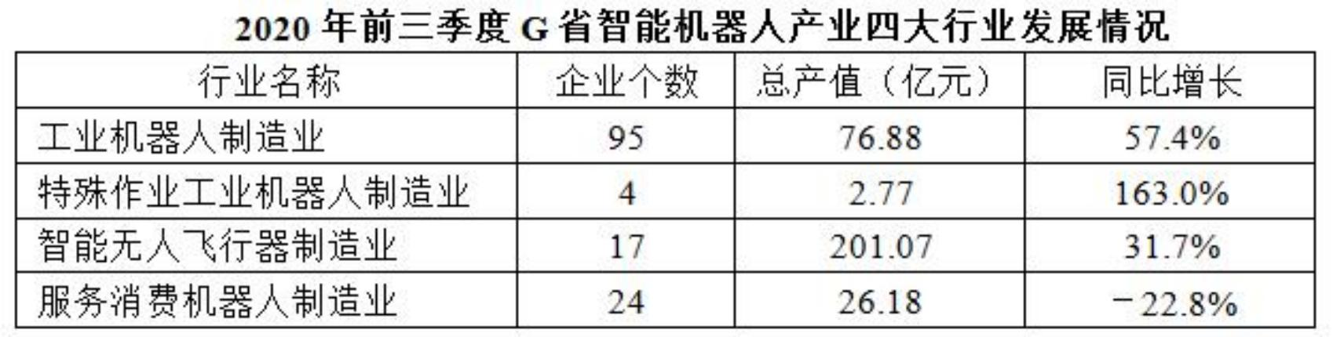
2020年前三季度，G省智能机器人产业实现营业收入326.62亿元，同比增长超40%，

四大行业营业收入均实现正增长，经济效益好于全部规模以上工业企业。
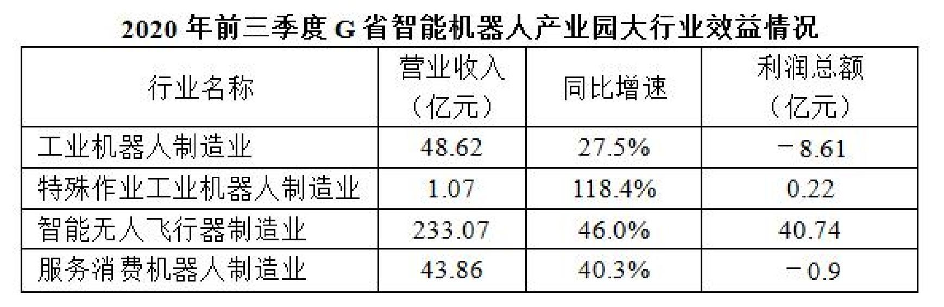
121.2020年前三季度，G省智能机器人产业中，四大行业总产值的同比增量排序正确的是：
①工业机器人制造业
②特殊作业工业机器人制造业
③智能无人飞行器制造业
④服务消费机器人制造业
A.①>③>②>④ B.④>②>①>③
C.③>④>②>① D.③>①>②>④
122.2020 年前三季度，G省下列行业中，平均每个企业产值最高的是：
A.工业机器人制造业 B.特殊作业工业机器人制造业
C.智能无人飞行器制造业 D.服务消费机器人制造业
123.2020年前三季度，G省智能机器人产业的总体利润率（利润率=利润总额/营业收入）约为：
A.－0.6% B.4.6%
C.9.6% D.14.6%
124.2020年前三季度，G省工业机器人制造业营业收入同比增长约（ ）亿元。
A.5 B.10
C.15 D.20
125.根据所给资料，下列说法不正确的是：
A.2020年前三季度，G省全部规模以上工业产值同比增长3%
B.2019年前三季度，G省智能机器人产业营业收入超200亿元
C.2019年前三季度，G省智能机器人产业平均用工人数为2.87万人
D.2020年前三季度，G省智能机器人产业中利润率最高的行业是特殊作业工业机器人制造业
四、根据以下资料，回答126-130题。
2016年全国女性就业人员占全社会就业人员的比重为43.1%，其中城镇单位女性就业人员6518万人，比2010年增加1656万人。
2016年公有制企事业单位中女性专业技术人员1480万人，比2010年增加211万人，所占比重达47.8%，提高2.8个百分点；其中女性高级专业技术人员161万人，比2010年增加59.3万人，所占比重38.3%，提高3个百分点。
2016年企业董事会中女职工董事占职工董事的比重为39.9%，企业监事会中女职工监事占职工监事的比重为40.1%，比2010年分别提高7.2和4.9个百分点 ;企业职工代表大会中

女性代表比重为28.7%，略低于2010年0.3个百分点。
2016年女性参加生育保险的人数达8020万人，比2010年增长49%。2016年，参加城镇职工基本医疗保险的女性1.4亿人，比2011年增长21.5%；参加城镇居民基本医疗保险的女性1.9亿人，比2011年增长了1.5倍。
2016年全国参加城镇职工基本养老保险人数3.8亿人，其中女性1.8亿人， 占比比2010年提高3个百分点；2016年，参加城乡居民基本养老保险人数5.1亿人，其中女性超过1.7亿人。
2016年全国参加失业保险的人数超过1.8亿人，其中女性7551万人，分别比2010年增加4713万人和2402万人，增长约35%和47%；参加工伤保险人数2.2亿人，其中女性8129万人，分别比2010年增加5728万人和2429万人，增长约35%和43%。
126.2010—2016年全国城镇单位女性就业人员年均增加约多少万人？
A.207 B.237
C.276 D.331
127.2016年公有制企事业单位中，高级专业技术人员占专业技术人员的比重约为： A.7.5% B.13.6%
C.22.9% D.36.1%
128.2016年参加城镇职工和城镇居民基本医疗保险的女性比2011年增长了约多少倍？ A.0.7 B.1.2
C.1.7 D.2.2
129.如2017年及以后年份同比增量保持不变，同比增量按照2011—2016年间同比增量的平均值计算，全国参加失业保险的女性将在哪年超过1.2亿人？
A.2024 B.2026
C.2028 D.2030
130.能够从上述资料中推出的是：
A.2016年全国参加工伤保险的人中，女性占比低于2010年水平
B.2010年全国参加城镇职工基本养老保险的人中，女性占比低于40%
C.2010年女职工董事占职工董事的比重高于女职工监事占职工监事的比重
D.2010年公有制企业事业单位中男性高级专业技术人员不到210万人
❈ ❈ ❈ 全部测验到此结束❈ ❈❈

